APRENDIZAJE 6
Tema: Reconquista
Fecha: 12/06/2024

1.- Completa ficha:
Nombre del periodo independista
Inicio
Termino
Característica
Personajes importantes

2.- Observa las siguientes fuentes y responde las preguntas:

FUENTE1
¿Qué opinó el rey sobre la Reconquista?
La siguiente fuente primaria fue escrita por Fernando VII, rey de España, y da cuenta de los objetivos de la Reconquista.

Dios, que me repone a vuestros brazos, habiéndome designado por rey de esta vasta monarquía, quiere que la gobierne por medio de sabias leyes, dignas de vosotros, de mí y del espíritu de vuestros padres. Las ideas democráticas y los principios republicanos han de quedar sepultados para siempre, bajo las ruinas y sangre que han ocasionado.

Fernando VII, Valencia, 25 de abril de 1814. En: Viva el Rey. Gazeta del Gobierno de Chile, 22 de diciembre de 1814.

a.- De acuerdo con la fuente 1, responde: ¿por qué el rey reniega de las «ideas democráticas y de los principios republicanos?

FUENTE2 El Ejército Libertador y el cruce de los Andes
La formación del Ejército Libertador fue una de las acciones realizada por los criollos chilenos y argentinos para terminar con el dominio de la Corona española. Entre enero y febrero de 1817, el Ejército Libertador se enfrentó a los realistas en la batalla de Chacabuco, logrando una victoria decisiva para la independencia de Chile y América.
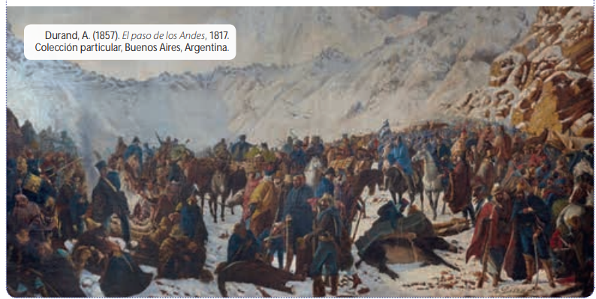

b.- ¿Qué problemas imaginan que tuvieron que enfrentar los soldados al cruzar la codillera de los Andes, una de la más alta del mundo?, ¿cuánto tiempo demoraron?, ¿cómo se movilizaron?, ¿de qué se alimentaban?

